《并行计算》课程实验报告
实验4：基于GPU加速器的异构并行编程
姓名 |  |  | 院系 |  |  |  |  | 学号
任课教师 |  |  |  |  |  | 指导教师
实验地点 |  |  |  |  |  | 实验时间
实验课表现 |  | 出勤、表现得分 |  |  |  | 实验报告  得分 |  |  | 实验总分
 |  | 操作结果得分
一、实验目的
- 了解远程访问服务器GPU的过程
- 通过在GPU上编译运行CUDA程序，掌握CUDA并行计算的原理和执行过程
- 掌握基于 CUDA 的优化科学计算的方法
- 比较各种 CUDA 优化方式的性能提升效果
- 掌握利用加速比、运行时间、效率等测度分析并行程序性能
二、实验内容
实验4.1 GPU实验环境说明
- GPU实验环境说明
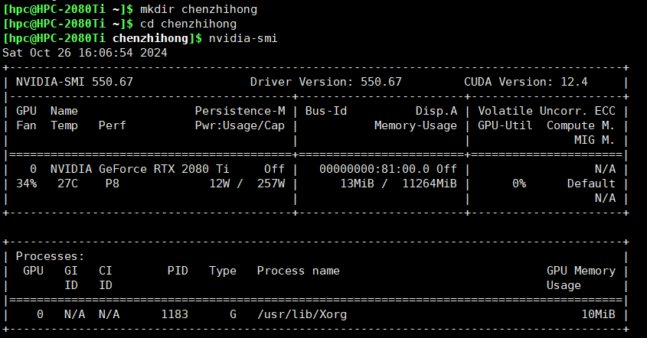
实验4.2 CUDA程序的编译和运行
- 使用Xshell远程连接服务器
- 创建名为 VectorAdd.cu 的 CUDA 源文件
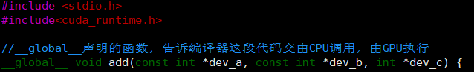
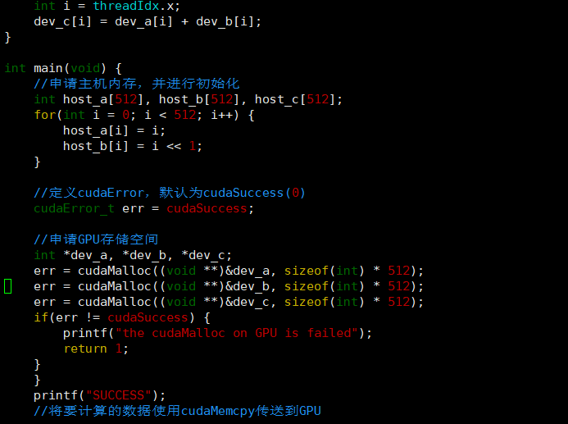
- 编译并运行 VectorAdd.cu，记录实验结果

实验4.3 基于CUDA优化矩阵乘法
- 编译并运行优化过的MatrixMul.cu
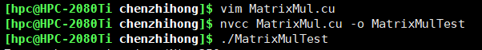
优化后的MatrixMul.cu代码：
#include <stdio.h>
#include <cuda_runtime.h>
#include <stdlib.h>
#include <time.h>

// 函数声明
bool InitCUDA();
void matgen(float* a, int lda, int n);
clock_t matmult(const float* a, int lda, const float* b, int ldb, float* c, int ldc, int n);
void compare_mat(const float* a, int lda, const float* b, int ldb, int n);
clock_t matmultCUDA(const float* a, int lda, const float* b, int ldb, float* c, int ldc, int n);
__global__ static void matMultCUDA(const float* a, size_t lda, const float* b, size_t ldb, float* c, size_t ldc, int n);

// 在函数外部定义NUM_THREADS
int NUM_THREADS;

int main(int argc, char** argv) {
int N;
printf("Enter the matrix size (N): ");
scanf("%d", &N);
printf("Enter the number of threads per block (NUM_THREADS): ");
scanf("%d", &NUM_THREADS);

float *a, *b, *c, *d;
if (!InitCUDA()) return 0;
a = (float*)malloc(sizeof(float) * N * N);
b = (float*)malloc(sizeof(float) * N * N);
c = (float*)malloc(sizeof(float) * N * N);
d = (float*)malloc(sizeof(float) * N * N);

srand(time(NULL));
matgen(a, N, N);
matgen(b, N, N);
clock_t time1 = matmultCUDA(a, N, b, N, c, N, N);
clock_t time2 = matmult(a, N, b, N, d, N, N);
compare_mat(c, N, d, N, N);
double sec1 = (double)time1 / CLOCKS_PER_SEC;
double sec2 = (double)time2 / CLOCKS_PER_SEC;
printf("Time used: %.6f seconds (%.2lf GFLOPS) in CUDA, Time used: %.6f seconds (%.2lf GFLOPS) in CPU\n",
sec1, 2.0 * N * N * N / (sec1 * 1E9), sec2, 2.0 * N * N * N / (sec2 * 1E9));

free(a);
free(b);
free(c);
free(d);
return 0;
}

// Initialize CUDA
bool InitCUDA() {
int count;
cudaGetDeviceCount(&count);
if (count == 0) {
fprintf(stderr, "There is no device.\n");
return false;
}
int i;
for (i = 0; i < count; i++) {
cudaDeviceProp prop;
if (cudaGetDeviceProperties(&prop, i) == cudaSuccess) {
if (prop.major >= 1) {
break;
}
}
}
if (i == count) {
fprintf(stderr, "There is no device supporting CUDA 1.x.\n");
return false;
}
cudaSetDevice(i);
return true;
}

// Generate matrix data
void matgen(float* a, int lda, int n) {
int i, j;
for (i = 0; i < n; i++) {
for (j = 0; j < n; j++) {
a[i * lda + j] = (float)rand() / RAND_MAX;
}
}
}

// CPU version of Matrix Multiplication
clock_t matmult(const float* a, int lda, const float* b, int ldb, float* c, int ldc, int n) {
clock_t start, end;
int i, j, k;
start = clock();
for (i = 0; i < n; i++) {
for (j = 0; j < n; j++) {
double t = 0;
for (k = 0; k < n; k++) {
t += a[i * lda + k] * b[k * ldb + j];
}
c[i * ldc + j] = t;
}
}
end = clock();
return end - start;
}

// Compare Matrix A and Matrix B, and get the error value
void compare_mat(const float* a, int lda, const float* b, int ldb, int n) {
float max_err = 0;
float average_err = 0;
int i, j;
for (i = 0; i < n; i++) {
for (j = 0; j < n; j++) {
float err = fabs(a[i * lda + j] - b[i * ldb + j]);
if (max_err < err) max_err = err;
average_err += err;
}
}
printf("Max error: %g Average error: %g\n", max_err, average_err / (n * n));
}

// Prepare for the CUDA version of Matrix Multiplication
clock_t matmultCUDA(const float* a, int lda, const float* b, int ldb, float* c, int ldc, int n) {
float *ac, *bc, *cc;
clock_t start, end;

start = clock();

// Pitch memory for better performance
size_t pitch_a, pitch_b, pitch_c;
cudaMallocPitch((void**)&ac, &pitch_a, sizeof(float) * n, n);
cudaMallocPitch((void**)&bc, &pitch_b, sizeof(float) * n, n);
cudaMallocPitch((void**)&cc, &pitch_c, sizeof(float) * n, n);

// Copy the inputs, Matrix A and Matrix B, from host to device
cudaMemcpy2D(ac, pitch_a, a, sizeof(float) * lda, sizeof(float) * n, n, cudaMemcpyHostToDevice);
cudaMemcpy2D(bc, pitch_b, b, sizeof(float) * ldb, sizeof(float) * n, n, cudaMemcpyHostToDevice);

// Calculate the number of blocks
dim3 blocks((n + NUM_THREADS - 1) / NUM_THREADS, 1);
dim3 threads(NUM_THREADS, 1);
matMultCUDA<<<blocks, threads>>>(ac, pitch_a / sizeof(float), bc, pitch_b / sizeof(float), cc, pitch_c / sizeof(float), n);

// Copy the result back from device to host
cudaMemcpy2D(c, sizeof(float) * ldc, cc, pitch_c, sizeof(float) * n, n, cudaMemcpyDeviceToHost);

// Free device memory
cudaFree(ac);
cudaFree(bc);
cudaFree(cc);
end = clock();
return end - start;
}

// CUDA version of Matrix Multiplication
__global__ static void matMultCUDA(const float* a, size_t lda, const float* b, size_t ldb, float* c, size_t ldc, int n) {
extern __shared__ float data[];
const int tid = threadIdx.x;
const int row = blockIdx.x;
int i, j;
// Load data from global memory to shared memory
for (i = tid; i < n; i += blockDim.x) {
data[i] = a[row * lda + i];
}
__syncthreads(); // Barrier! Make sure all threads are ready to avoid potential data conflict.

// All threads in a block process one line of output
for (j = tid; j < n; j += blockDim.x) {
double y = 0;
for (i = 0; i < n; i++) {
y += data[i] * b[i * ldb + j];
}
c[row * ldc + j] = y;
}
}
- 运行程序并记录数据
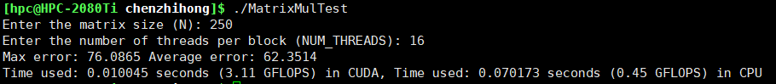
- 根据记录的数据，计算运算速度提升比（GFLOPS的比值）并绘图
三、实验结果
实验4.2 CUDA程序的编译和运行
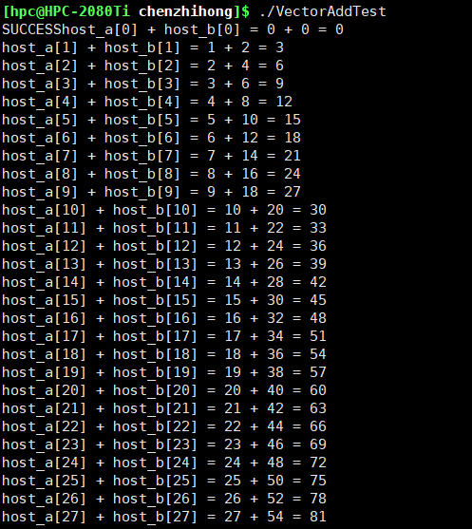
……
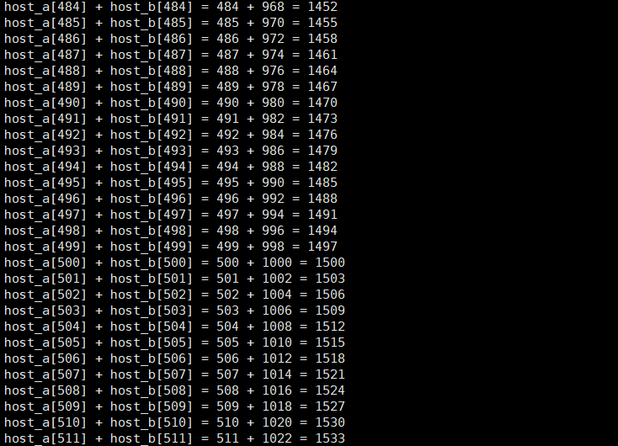
实验4.3 基于CUDA优化矩阵乘法
- 记录程序运算时间及运算速度
- 设置矩阵尺寸为，调整线程块尺寸
NUM_THREADS | 16 | 32 | 64 | 128 | 256 | 512
运算时间（s） | 0.010045 | 0.008935 | 0.008337 | 0.007992 | 0.007556 | 0.008032
运算速度（GFLOPS） | 3.11 | 3.50 | 3.75 | 3.91 | 4.14 | 3.89
- 设置矩阵尺寸为，调整线程块尺寸
NUM_THREADS | 16 | 32 | 64 | 128 | 256 | 512
运算时间（s） | 0.012916 | 0.010545 | 0.009624 | 0.008850 | 0.008376 | 0.008098
运算速度（GFLOPS） | 19.36 | 23.71 | 25.98 | 28.25 | 29.85 | 30.87
- 设置矩阵尺寸为，调整线程块尺寸
NUM_THREADS | 16 | 32 | 64 | 128 | 256 | 512
运算时间（s） | 0.017717 | 0.013598 | 0.012109 | 0.010330 | 0.009657 | 0.009146
运算速度（GFLOPS） | 112.89 | 147.08 | 165.17 | 193.61 | 207.10 | 218.67
- 计算运算速度提升比（GFLOPS的比值）并绘图
- 设置矩阵尺寸为
NUM_THREADS | 16 | 32 | 64 | 128 | 256 | 512
运算速度提升比 | 1.00 | 0.89 | 0.83 | 0.79 | 0.75 | 0.80
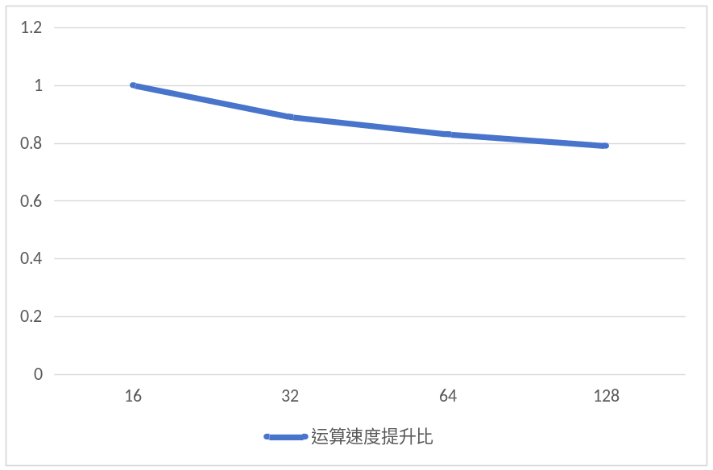
- 设置矩阵尺寸为
NUM_THREADS | 16 | 32 | 64 | 128 | 256 | 512
运算速度提升比 | 1 | 0.82 | 0.75 | 0.69 | 0.65 | 0.63
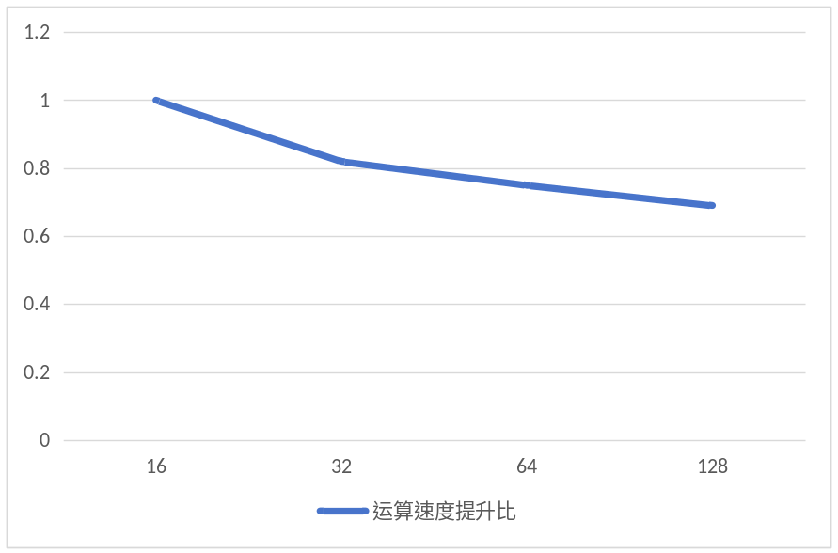
- 设置矩阵尺寸为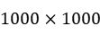
NUM_THREADS | 16 | 32 | 64 | 128 | 256 | 512
运算速度提升比 | 1 | 0.77 | 0.68 | 0.58 | 0.54 | 0.52
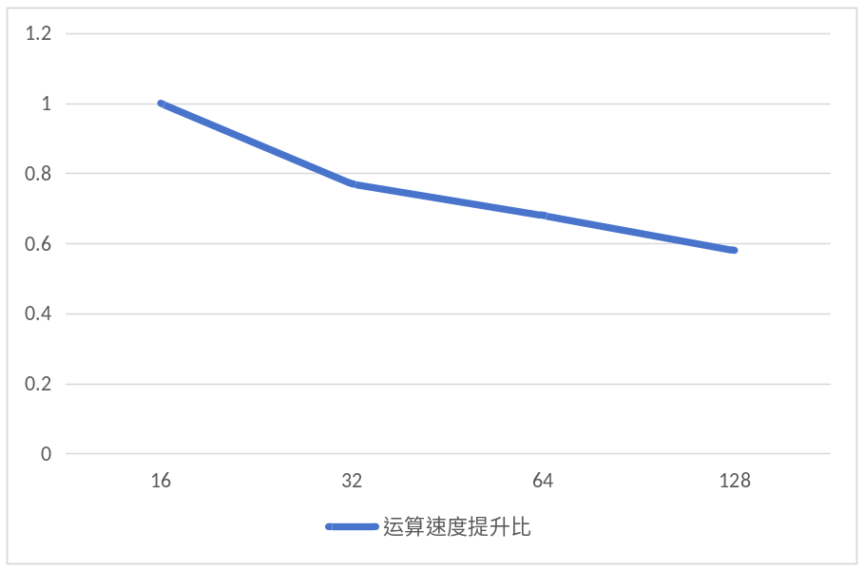
综合图：
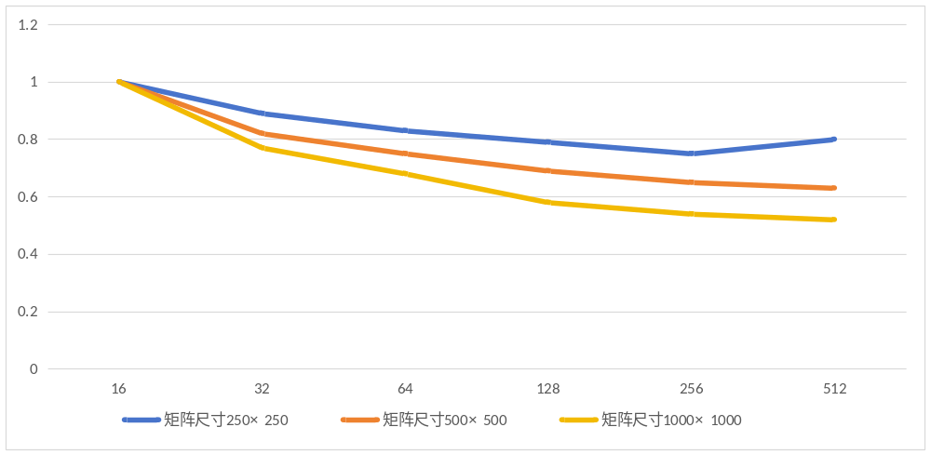
四、思考题
思考题1：查阅相关资料，对实验所得的加速比图进行分析。
- 随着线程块尺寸（NUM_THREADS）的增加，运算速度（GFLOPS）也在提升，但提升的速率逐渐减缓，分析可能有如下原因：
- 当线程块尺寸小于矩阵尺寸时，增加线程块尺寸可以提升GPU占有率，高占有率意味着更多的GPU资源被有效利用；
- 但当线程块尺寸达到一定大小后，受到内存带宽限制、Amdahl定律。线程间同步开销等因素的影响，提升速率会不断下降。
- 线程块尺寸（NUM_THREADS）越大，运算速度（GFLOPS）提升越快，即折线越陡。
五、实验心得体会
通过本次实验，我深入理解了CUDA并行计算的原理和执行过程。远程访问服务器GPU让我体验到了实际的并行计算环境，感受到了GPU在处理大规模数据时的强大能力。通过编写和优化CUDA程序，我掌握了如何利用GPU进行科学计算，并比较了不同优化策略对性能的影响。此外，我还学会了如何通过加速比、运行时间和效率等指标来评估并行程序的性能。实验不仅提升了我的编程能力，也加深了我对并行计算理论的理解。
指导教师评语：

日期：

